

|  |  |
| --- | --- |
| **Profesor:** Alejandro De Gante | **Fecha:** 16/02/21 |
| **Nombres:**  Lizbeth Maribel Melendez Delgado  Gerardo Novelo De Anda  Lenin Alberto Figueroa Gamboa | **Matrículas:**  A01232559  A01638691  A00544589 |

Actividad 1.1

Practicando las matemáticas básicas

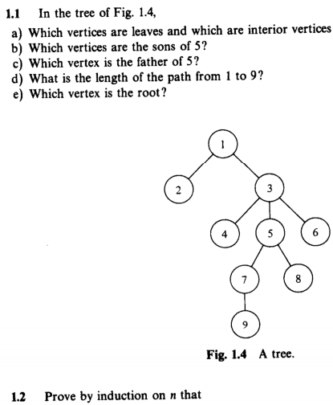

**Respuestas:**

1. Los vértices hoja son aquellos que **no** tienen hijos, en este caso 2, 4, 9, 8 y 6 y los vértices internos son los que **si** tienen hijos, los cuales son 1, 3, 5 y 7.
2. Los hijos del vértice 5 son 7 y 8
3. 3 es el padre de 5
4. 4 es la longitud del camino de 1 a 9
5. El vértice 0 es la raíz





**Respuesta:**

**Caso Basico [Caso 1]: $n=1$**

$S_{1}=1=\frac{1(1+1)}{2}=\frac{2}{2}=1$

**Caso Basico [Caso 2]: $n=2$**

$S_{2}=1+2=3=\frac{2(2+1)}{2}=\frac{6}{2}=3$

**Paso Inductivo [Caso k]: $n=k$**

$S_{k}=1+2+…+k=\frac{k(k+1)}{2}$

**Paso Final [Caso k + 1]: $n=k+1$**

$S_{k+1}=1+2+…k+(k+1)$

$=\frac{k(k+1)}{2}+(k+1)$

$S_{\left(k+1\right)}=k\left(k+1\right)+\frac{2(k+1)}{2}=(k+1)\frac{(k+2)}{2}$

**Si se remplaza el k en $S_{k}$ con k + 1 conseguimos el mismo valor que el paso final**

$S_{\left(k+1\right)}=(k+1)\frac{((k+1)+1)}{2}=(k+1)\frac{(k+2)}{2}$